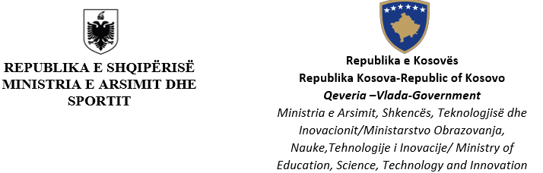
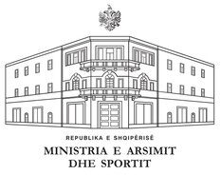

OLIMPIADA E PËRBASHKËT NË LËNDËN GJUHË SHQIPE, KLASA E 9-TË, ARSIMI I MESËM I ULËT PARAUNIVERSITAR.

Në mbështetje të Memorandumit të Mirëkuptimit ndërmjet Ministrisë së Arsimit dhe Sportit të Republikës së Shqipërisë dhe Ministrisë së Arsimit, Shkencës, Teknologjisë dhe Inovacionit të Republikës së Kosovës për realizimin e olimpiadës së përbashkët në lëndën ”Gjuhë shqipe”, klasa e 9-të, arsimi i mesëm i ulët parauniversitar, MASHTI është duke i realizuar veprimet organizative në koordinim me DKA dhe shkolla.

Është hartuar kalendari i detajuar i veprimeve me afate kohore, është dërguar njoftimi në DKA dhe shkolla për këtë ndërmarrje me interes kombëtar, është organizuar takimi informues për zyrtarët komunalë, ashtu që atyre u janë dhënë dhe prezantuar dokumentet (Korniza e programit të përbashkët të gjuhës shqipe, për klasën IX, Rregullorja për realizimin e Olimpiadës së përbashkët në lëndën gjuhë shqipe, klasa e 9-të, Arsimi i Mesëm i Ulët Parauniversitar; Afatet kohore për përgatitjet dhe realizimin e Olimpiadës, përfshirë prezantimet e përgatitura për rregulloren dhe kornizën e programve të lëndës) dhe detyrat për organizimin e fazës I dhe II të olimpiadës. Pas këtij takimi, MASHTI ka marrë konfirmimin se 25 komuna kanë themeluar me vendime zyrtare, komisionet për hartimin dhe vlerësimin e testeve, si dhe kanë mbajtur takimet informuese me këto komisione.

Në datat 26 dhe 27 shkurt, grupi nga Kosova dhe ai nga Shqipëria, mbajtën takime pune ku morën në shqyrtim, analizuan, diskutuan dhe i vendosën të gjitha detajet teknike, organizative, profesionale dhe dhe administrative, për të gjitha fazat e olimpiadës.

Olimpiada realizohet nëpër fazat/nivelet dhe datat si në vijim:
- Faza I e olimpiadës mbahet më 11 mars 2025, nga ora 9:00-11:00. Realizohet në nivel shkolle.
- Faza II e olimpiadës mbahet më 20 mars 2025, nga ora 10:00-12:00. Realizohet në nivel komune, në ambientet e caktuara nga DKA
- Faza III e olimpiadës, mbahet më 27 mars 2025, nga ora 10:00-12:00. Realizohet në nivel shteti, në ambiente të caktuara nga MASHTI
- Faza e IV e olimpiadës mbahet më 10 prill 2025, nga ora 10:00-12:00. Realizohet në nivel kombëtar (Shqipëri-Kosovë), në ambientet e caktuara nga MAS

Testimi do të ndodhë paralelisht, në të njëjtën kohë, si në Kosovë ashtu edhe në Shqipëri.

Ju faleminderit për vëmendje dhe suksese nxënësve, mësimdhënësve e gjithë kuadrit arsimor të të dyja vendeve tona!

